Nvidia&华讯-离线会议翻译平台PRD

一、资源排期
岗位 | 工程师 | 时间
产品 | 万家成 | 2026.6.4-
后端 | 吴佳帅、姜陈斐、卢铭 | 2026.6.4-
前端 | 郝钰祺
测试 | 吴佳帅、姜陈斐

二、里程碑
版本 | 核心能力 | 预估工作量 | 完成时间 | 状态
V1.0 | 需求分析和验证 | - | 2026.6.9 | 完成
V2.0 | 转录翻译模块适配 |  | 2026.7.1前 | 进行中
V3.0 | RAG 知识库构建
V4.0 | 会议纪要增强
V5.0 | 版本发布迭代

三、业务背景和需求目标

1. 业务背景
研发制造、涉外经营、涉密机构及跨国协作类等高数据安全管控要求的企业，普遍受限只能采用线下模式开展业务沟通，而传统线下的多语种会议普遍存在多项突出痛点：
- 在线翻译软件高度依赖网络：企业会议室网络经常出现不稳、断网的风险。
- 行业专业术语翻译混乱、不统一：通用大模型难以理解企业专业术语，造成理解偏差。
- 云端翻译存在泄密风险：商务谈判、技术交流、研发会议内容敏感，严禁使用线上工具。
- 会议数据无统一管控：会议资料零散存储在个人设备、本地文件夹，易丢失和篡改。

2. 需求目标
依托 NVIDIA DGX Spark 桌面级硬件，为企业会议室搭建一套全离线、私有化的离线会议翻译平台，将离线实时语音翻译、专业术语/RAG知识库、AI会议纪要等能力，全部本地化部署在 Spark 硬件内，落地硬件算力价值。

四、产品架构和业务流程

1. 产品架构图
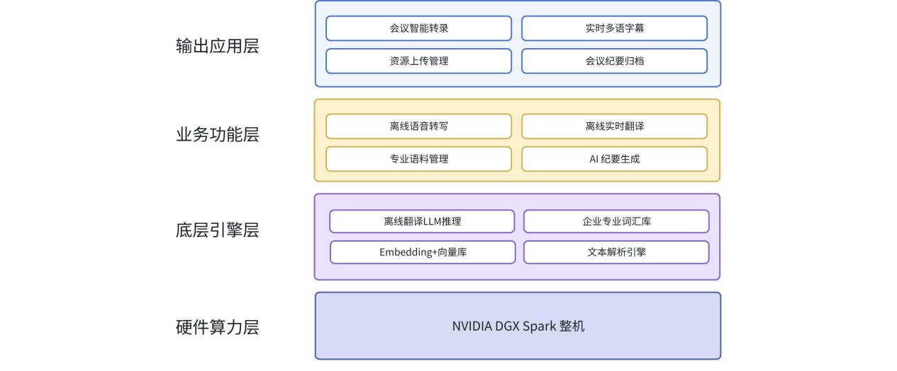

2. 业务流程
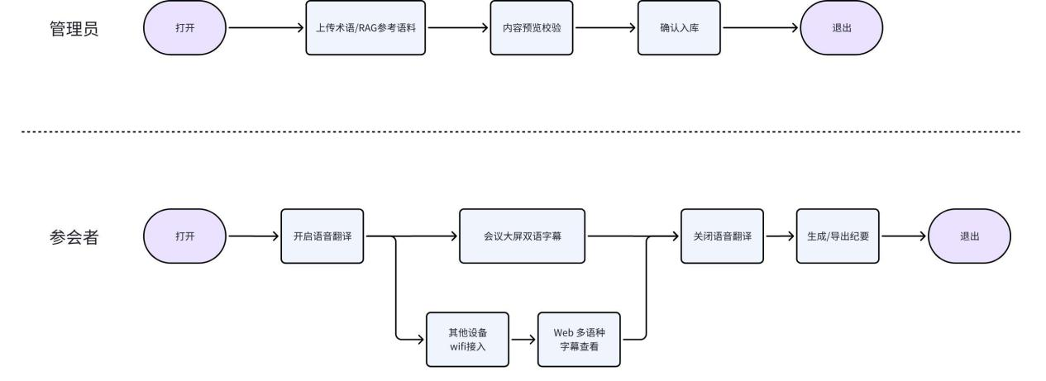

五、需求详情

设备系统入口
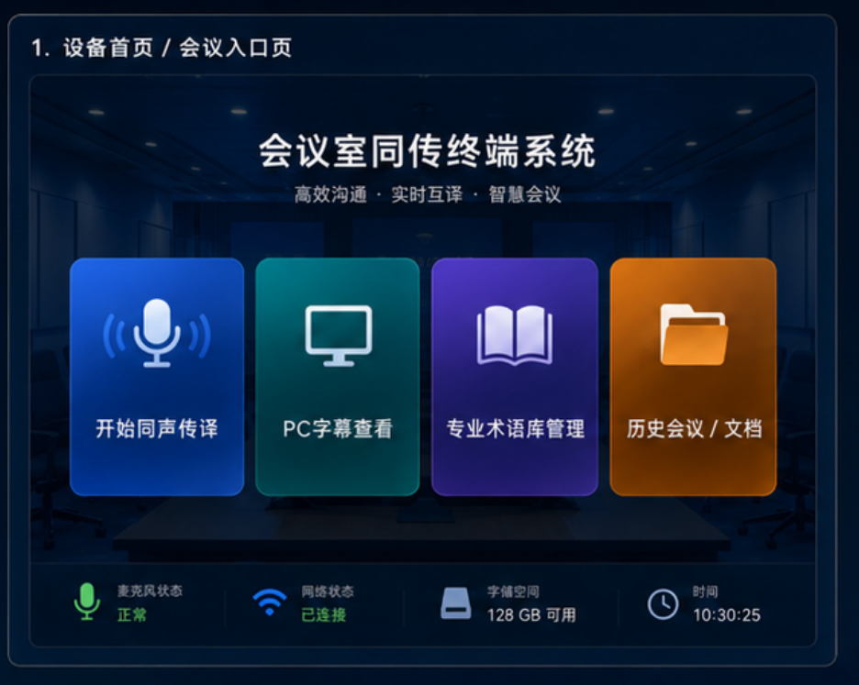

用户一：管理员
职责：负责行业全量术语词条的管理，定期维护并更新企业专业词汇库，为语音翻译引擎与会议纪要生成提供精准的底层语料支撑，确保系统输出的专业性与准确度。

场景 1：会前语料管理
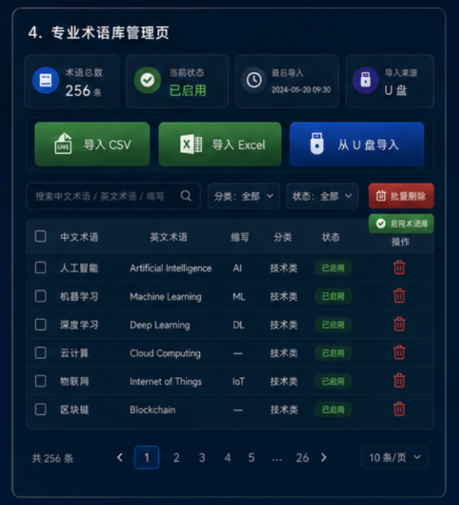
- 操作节点：
进入术语库管理页 → 上传专业术语 /RAG 知识库 → 内容预览校验 → 确认入库
- 功能点：
1）数据导入与向量化：支持上传专业术语 CSV 文件至企业专业术语库，切片后的文本进行 Embedding 向量化处理，存入 RAG 向量数据库。新上传数据将自动覆盖同名或相同词条的历史数据；
2）多维检索：支持全量术语检索，提供按关键词、分类标签等多维度的精准筛选与查阅；
3）术语管理： 支持对失效或过时资料进行删除处理；
4) 数据来源： 基于行业通用语料库构建。

用户二：参会者
职责：参与企业内部会议，利用系统进行实时的离线语音翻译及会后纪要归档。依托管理员预置的一体化语料资源，在 NVIDIA DGX Spark 整机环境下实现全程离线运行，确保数据安全与翻译精准度。

场景 1：会中语音翻译
- 操作节点：
开启语音翻译 → 大屏双语字幕实时呈现（支持其他设备 Web 端多语种接入） → 结束语音翻译
- 功能点：
1）开启语音翻译：用户触发收音采集后，系统后台联动离线翻译 LLM + RAG 向量库，实现高精度的实时转译；
2）大屏双语展示：会场主屏幕实时同步渲染原文与译文的双语字幕，保障现场沟通的直观性；
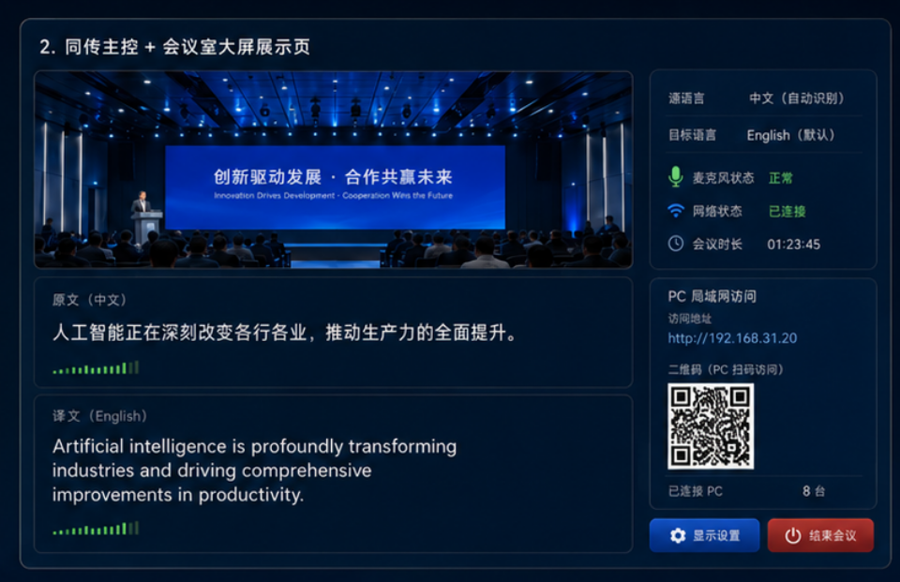
3）Web 端多语种扩展：支持其他设备通过 Wi-Fi 接入主机，参会者可按需自定义译文语种，终端实时获取并展示双语字幕；
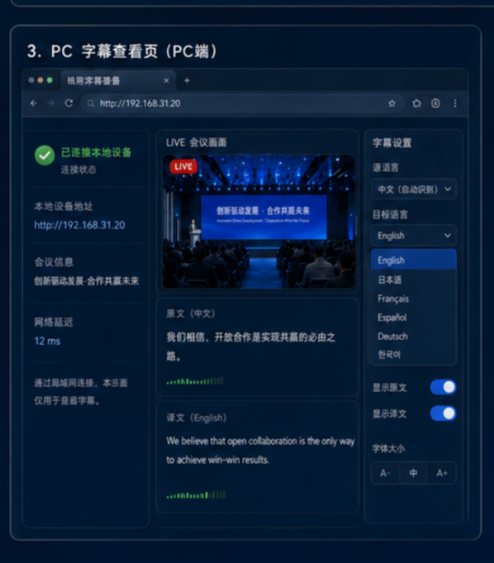
4）结束语音翻译：会议结束关闭，系统自动留存整场语音转写文稿，作为 AI 会议纪要数据源。

场景 2：会后纪要导出
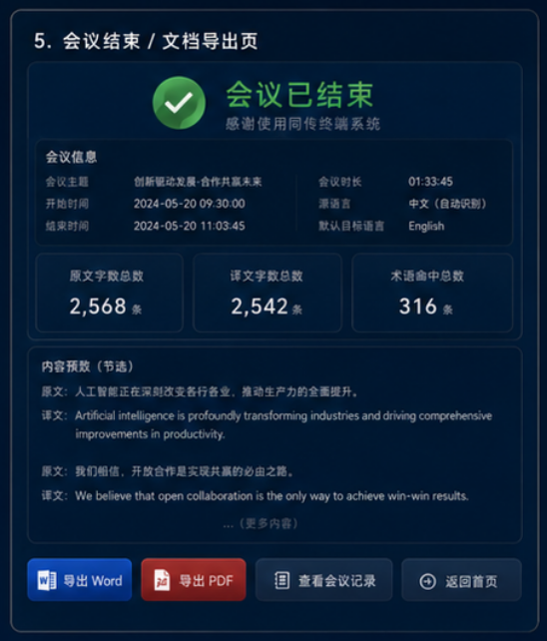
- 操作节点：
实时转写汇总 → 复用翻译 RAG 知识库生成纪要 → 导出文档
- 功能点：
1）智能纪要生成： 系统自动整合「语音转写文稿」，复用翻译阶段的 RAG 向量库进行检索增强，确保纪要中的专业术语与翻译保持一致，提升纪要的专业度与可读性；
2）多格式导出： 支持将生成的会议纪要一键导出为 Word / PDF 等主流文档格式，方便参会者查阅。

六、其他事项

